J U D E N T U M

Das Judentum
Das Judentum ist eine äusserst vielfältige Religion. Bereits die Frage, wer denn überhaupt Jude sei, wird innerhalb des Judentums unterschiedlich beantwortet:
- Bedeutet Jude-Sein gemäss den religiösen Vorschriften des Judentums zu leben? Dann wäre ein grosser Teil der Juden nicht jüdisch!
- Bedeutet Jude-Sein zum jüdischen Volk, zu einer „jüdischen Nation“ zu gehören? Sind dann die Konvertiten keine Juden?
Das Judentum ist eine Religion, zugleich sind die Juden aber zweifellos auch ein Volk.
Schweizer Juden
Die jüdischen Zürcher Dafna Bollang, Ezra Bollag und Eytan Schächter leben ihren Glauben ganz unterschiedlich aus. Wie leben diese drei Schweizer Juden ihren Glauben aus?
1 Dafna Bollang:
2 Ezra Bollag:
3 Eytan Schächter:

Quelle: http://www.srf.ch/sendungen/myschool/mein-gott-dein-gott-kein-gott
Die drei grössten jüdischen Strömungen
Die Lebensweise heutiger Juden ist sehr unterschiedlich. Man unterscheidet mindestens drei grosse religiöse Strömungen innerhalb des Judentums:
Das Konservative Judentum
Das konservative Judentum steht zwischen den beiden anderen Strömungen. Es sucht eine zeitgemässe Interpretation auf dem Boden der Tradition. Konservative Juden halten sich grundsätzlich an die Halacha. Des Weiteren versuchen sie Vergangenheit, Gegenwart und Zukunft so gut wie möglich zu vereinen.

Das Orthodoxe Judentum
Die Orthodoxie ist die strengste Strömung des Judentums. Sie halten an der Lebensweise des traditionellen Judentums fest. Orthodoxe Juden und Jüdinnen sind eine kleine Minderheit der weltweit lebenden Juden und Jüdinnen.

Das Reformjudentum
Das liberale Judentum versucht sich dem Wandel der Gesellschaft anzupassen, Traditionen bleiben aber trotzdem wichtiger Bestandteil.
Gesamthaft ist die Reformbewegung offen sowie auch emanzipiert. Die liberalen Juden fordern eine klare Trennung vom Staat und der Religion.

El Al hat ein religiöses Problem
Veröffentlicht am 02.10.2014

Ultraorthodoxe Juden weigerten sich, auf Flügen von El Al neben Frauen zu sitzen. Darum kam es zu Verspätungen. Nun gibt es eine Petition gegen die Airline.

In den Tagen vor dem jüdischen Neujahrsfest Rosch ha-Schana, machen sich tausende Juden aus aller Welt auf den Weg nach Israel. Im Zuge dieser Feiertage kam es auf gleich zwei Flügen der israelischen El Al von New York nach Tel Aviv zu Verspätungen und Streit unter den Passagieren. Das Problem: Ultraorthodoxen Juden, den sogenannten Haredi, ist es untersagt, neben Frauen zu sitzen.

Elena Sztockmann ist eine ausgezeichnete jüdische Autorin, die sich seit vielen Jahren für die Rechte von Frauen im Judentum einsetzt. Auf dem Heimweg nach Israel von ihrer Leserreise in den USA, verspätete sich ihr Flug über eine halbe Stunde, weil ein ultraorthodoxer Jude sich weigerte, den Platz neben ihr einzunehmen.

«Ich begann zu weinen»
Sztockmann schreibt auf ihrem Blog «jewfem.com»: «Die Männer um mich herum sprachen über mich als sei ich nicht da. Schließlich schrie ich sie an: Wie würden Sie sich fühlen, wenn man sich weigert neben Ihnen zu sitzen nur weil Sie Jude sind? Sie ignorierten mich weiter und sprachen in der dritten Person von mir. Ich setze mich auf meinen Platz und begann zu weinen. Nach einer halben Stunde fand man einen anderen Passagier, der bereit war, sich neben mich zu setzen.»

Nur wenige Stunden später kam es auf derselben Strecke zu noch wüsteren Szenen, da gleich mehrere Haredi auf der Suche nach «frauenfreien» Pläzten waren. Über mehrere Stunden versuchten sie, ihre Misere zu lösen. Einige boten mitreisenden Paaren gar Geld an, damit diese sich auseinander setzen.

«Der Flug war ein elfstündiger Albtraum»
Die ultraorthodoxen, denen es nicht gelang, einen Sitz neben einem Mann zu finden, sprangen nach dem Start auf und standen während des gesamten Fluges im Gang. Eine Passagierin beschreibt den Flug als einen elfstündigen Albtraum, da es nahezu unmöglich gewesen sei, zu den Toiletten durchzukommen und die stehenden Passagiere sehr laut gewesen seien.

Die Piloten beider Flugzeuge, warteten und wiesen die Fluggäste nur darauf hin, man würde nicht starten, solange nicht alle ihre Plätze eingenommen haben. «Bei anderen Fluggesellschaften, wären solche Passagiere des Flugzeuges verwiesen worden, El Al aber toleriert dieses Verhalten.» sagt Sharon Shapiro, Initiantin der Petition «Stop the bullying against women on your flights!». Diese fordert, dass El Al Reihen reserviert, in denen ultraorthodoxe, gegen eine Gebühr, nach Geschlechtern getrennt sitzen können.

Quelle: http://www.aerotelegraph.com/onlinepetition-gegen-el-al

Diskutiert folgende Fragen:
- Welche Gedanken sind dir beim Lesen dieses Artikels durch den Kopf gegangen?
- Inwiefern kann ein solcher Artikel Vorurteile über Juden begünstigen?
- Wie würdest du dich fühlen, wenn ein ultraorthodoxer Jude nicht neben dir sitzen will?
- Was hältst du von der Zusatzgebühr, die gefordert wird? Ist diese gerechtfertigt oder diskriminierend?

Stereotype und woher sie kommen
Stereotype über Juden reichen weit in die Vergangenheit zurück und sind tief in der Gesellschaft verankert. Es gibt rassistisch, religiös und ökonomisch begründete Vorurteile gegenüber Juden. Sie werden seit der Antike von Generation zu Generation weitergegeben und halten sich bis heute im Alltagsbewusstsein vieler Nationen.
Die christliche Theorie, wonach Christus durch die Juden ermordet worden sei, zieht sich wie ein roter Faden durch die Geschichte. Daher kommt der herabsetzende Begriff des „Christusmörders.“ Das Klischee vom „geldgierigen Juden“ ist ein weiteres, stark verbreitetes Vorurteil. Auch dieses wurzelt weit in der Vergangenheit.
Im 12. Jahrhundert wurde es Juden verboten, Land und Acker zu besitzen, zudem wurden sie aus Kaufmannsgilden und Handwerkszünften ausgeschlossen. Als Erwerbstätigkeit blieb ihnen oftmals nur noch der Handel, darunter auch der Handel mit Geld, welcher das Klischee vom geldgierigen Juden bis heute nährt und den Begriff des „Wucherjuden“ prägte.
Quelle: http://www.politische-bildung-brandenburg.de/node/8597
„Juden haben zu viel Macht im Geschäftsleben.“

Wie konnte dieses Vorurteil über Juden entstehen? Begründe mithilfe des Textes:

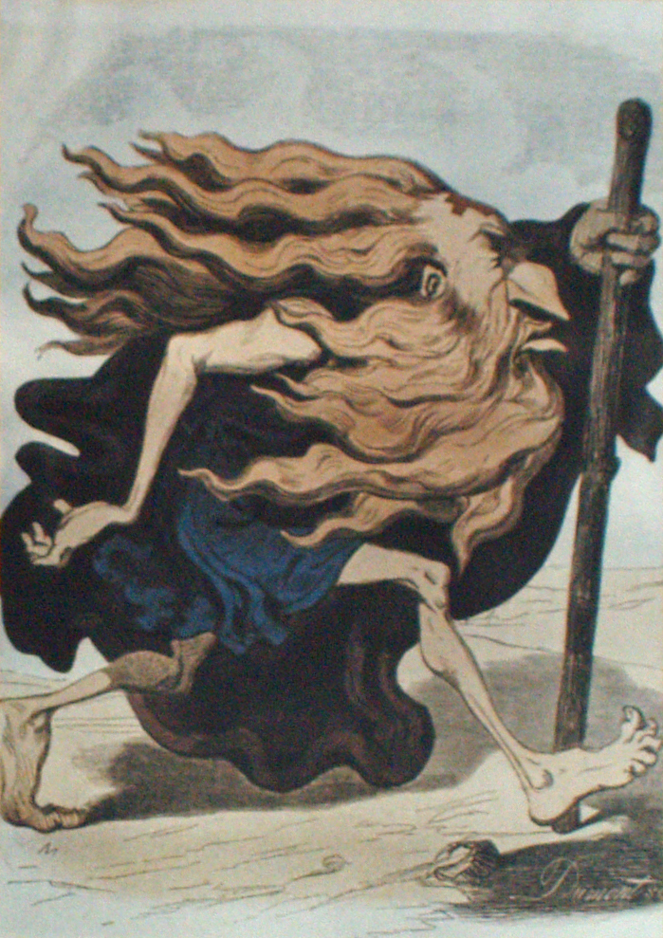Der wandernde Ewige Jude
Die wahren Ursachen für die häufigen Wohnortwechsel der Juden hatten ganz praktische Gründe. Ihre Wanderungen fanden nicht freiwillig statt, sondern weil sie unter Lebensgefahr verfolgt wurden. Die Geschichte zeigte, dass die Juden bis zur Gründung des Staates Israel zum Nomadenleben gezwungen waren.
Der wandernde Ewige Jude, 1852

Die Judennase
Die Judennase ist eine angeblich charakteristische Nasenform vieler Juden: gross, stark gebogen (Adlernase) oder grosse, fleischige Nase. In Wirklichkeit ist diese Nasenform unter Juden nicht sehr häufig.

Zwischen Abgasen, koscherer Küche und Vorurteilen
Mit Thomas Meyer unterwegs in Wiedikon (Zürich)
Wie viele ultraorthodoxe Juden leben in der Schweiz?
Wieso schauen die Orthodoxen/Ultraorthodoxen vorbeigehenden Frauen nicht in die Augen?

Wieso integrieren sie sich nicht?

Wodurch entsteht eine Distanz, die aber nicht unbedingt absichtlich ist?

Worauf verzichten orthodoxe Juden?

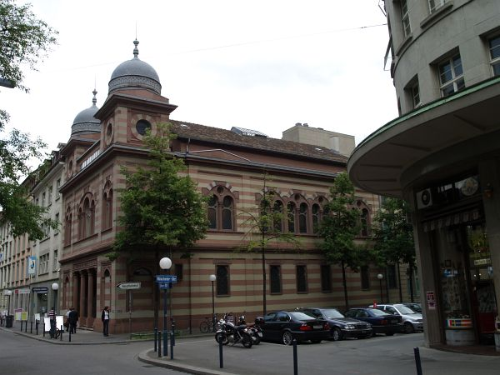

Synagoge in Zürich
Vom Antijudaismus zum Antisemitismus
Judenfeindliche Tendenzen bezeichnet man seit dem Mittelalter als „Antijudaismus“, die sich bis zur Aufklärung hielten. Grundlage dessen ist der Vorwurf des „Christusmörders“: Den Juden wird die Schuld am Tod von Jesus Christus gegeben. Die Juden erhielten nirgends ein Bürgerrecht, durften nur in bestimmten Gebieten oder Ghettos in Städten leben und nur bestimmte Berufe ausüben. Zudem führte diese religiös fundierte Ablehnung des Judentums zu Verfolgungen, wie etwa in Spanien, wo die Juden 1492 zwangsgetauft wurden oder das Land verlassen mussten.
Durch die Aufklärung setzte sich der Gedanke der Gleichberechtigung der jüdischen Männer mit den christlichen Männern zuerst theoretisch, dann praktisch durch. Zunächst litten Jüdinnen und Juden immer noch unter Berufsverboten (z.B. Lehrerverbot).
Im 19. Jahrhundert, während der Industrialisierung, wurden viele Sklavinnen und Sklaven, Frauen und auch teilweise die jüdische Bevölkerung emanzipiert (unabhängig). 1871 wurde ihnen im Deutschen Reich und 1874 in der Schweiz eine Gleichberechtigung gewährt.
Diese Gleichberechtigung ersparte den Juden demütigende Diskriminierung von aussen und leitete auch einen inneren Wandel an. Wie auch bei den Christen, rückte die Religion bei den liberalen Juden immer mehr in den Hintergrund. Die strengen religiösen Verbote schienen nicht mehr mit dem modernen Leben vereinbar. So lockerten sich vor allem die jüdischen Gesellschaften, die in die Stadt zogen. Ihren Glauben praktizierten sie nicht mehr mit orthodoxer Strenge und teilweise traten sie zum christlichen Glauben über. Auch leisteten sie Militärdienst, gingen wählen und identifizierten sich mit ihrem Nationalstaat.
Auf dem Land und in Osteuropa, wo sie immer noch diskriminiert wurden und durch strenge Gemeindedisziplin und Abgrenzung Verfolgungen überleben konnten, war dieser Wandel nicht vorhanden.
Trotz dieser Besserung wurde zeitgleich der alte, religiöse Antijudaismus vom neu aufkommenden Antisemitismus abgelöst. Dieser Antisemitismus ist neu auch eine rassistisch motivierte Judenfeindschaft, welche sich aus dem Rassegedanken ableitet und Juden umso stärker misstrauten, je mehr diese sich um Assimilation bemühten. Der frühere Antijudaismus liess noch einen Glaubenswechsel zu, dies war bei dem neuen Antisemitismus nicht der Fall. Ein „Jude“ und eine „Jüdin“ wurden nicht mehr über ihren Glauben, sondern über ihre Abstammung definiert. Juden waren nun definiert übers Blut und konnten dies nicht mehr ablegen.

Inwiefern beeinflusste die Industrialisierung die Gleichberechtigung und Entwicklung der Juden?

Was ist der Unterschied zwischen Antijudaismus und Antisemitismus?

Juden: Sündenböcke seit Jahrhunderten
Da die jüdischen Gemeinden in der mittelalterlichen Gesellschaft Europas nur wenig integriert waren und häufig unter wirtschaftlichen Einschränkungen litten, fiel es leicht, sie zu Sündenböcken zu machen.
Juden waren über Jahrhunderte das Feindbild Nummer eins.
Für Seuchen oder andere Katastrophen, die über die Menschen hereinbrachen, konnte es nur einen Schuldigen geben. Beim Ausbruch der Pest im 14. Jahrhundert bekamen die Juden den ganzen Hass ihrer nichtjüdischen Mitbürger zu spüren. Ihnen wurde vorgeworfen, dass sie die Brunnen vergiftet hätten und die Seuche so habe ausbrechen können.
Unter Folter wurden von einzelnen Juden "Geständnisse" erpresst, die deren verbrecherische Taten beweisen sollten.
Judenverbrennungen
Für die mittelalterliche Bevölkerung war es verwunderlich, dass in jüdischen Stadtvierteln die Pest nicht so schlimm wütete. Doch das hatte lediglich mit der Tiefe der Brunnen zu tun.
Juden war es vorgeschrieben, aus religiösen Reinheitsgeboten Brunnen besonders tief anzulegen. So kamen die jüdischen Brunnen nicht mit dem durch Pesterreger verseuchten Oberflächenwasser in Berührung.
Abneigung und Verfolgung nahmen aufgrund dessen zu, die Stellung der Juden wurde immer schwieriger. Im Jahr 1349 gab es in Basel und Zürich Judenverbrennungen.

Quelle: http://www.planet-wissen.de/gesellschaft/psychologie/verschwoerungstheorien/pwiejudenundverschwoerungstheorien100.html

Wieso wurden die Juden beschuldigt und was waren die Folgen?

Lied: „An allem sind die Juden schuld“
Strophe 1
Ob es regnet, ob es hagelt,
Ob es schneit oder ob es blitzt
Ob es dämmert, ob es donnert,
Ob es friert oder ob du schwitzt,
Ob es schön ist, ob´s bewölkt ist,
Ob es taut oder ob es gießt,
Ob es nieselt, ob es rieselt,
Ob du hustest, ob du niest:
Refrain
An allem sind die Juden schuld!
Die Juden sind an allem schuld!
Wieso, warum sind sie dran schuld?
Kind, das verstehst du nicht, sie sind dran schuld!
Und sie mich auch! Sie sind dran schuld!
Die Juden sind, sie sind und sind dran schuld!
Und glaubst du´s nicht, sind sie dran schuld,
An allem, allem sind die Juden schuld!
Ach so!

An was sind die Juden schuld und wie wird es begründet?

Welche Gedanken gehen dir beim Hören und Lesen dieses Liedes durch den Kopf?

Im Ersten Weltkrieg wollten die deutschen Juden ihren Patriotismus beweisen. Fast 100‘000 deutsche Juden zogen 1914 in den Krieg. Doch antisemitische Hetze und Propaganda machten sie später zu Sündenböcken für den verlorenen Krieg.
„Juden sind schuld an Deutschlands Niederlage.“

Hintergrund
Das politisch-satirische Lied „An allem sind die Juden schuld“ des deutschen Komponisten Friedrich Hollaender wurde 1931 im Berliner Kabarett „Tingel-Tangel-Theater“ uraufgeführt. Dieses Lied wendet sich gegen das antisemitische Feindbild durch die übertreibende Darstellung von absurden Argumentationen. Das Lied enthält unbegründete und antisemitische Schuldzuweisungen gegen „die Juden“.

Die Weltwirtschaftskrise 1929
Die Weltwirtschaftskrise im Jahre 1929 war ein schwerer wirtschaftlicher Einbruch, der sämtliche großen Industrienationen betraf. Als Folge dieser Krise kam es zu Zusammenbrüchen von Wirtschaftsunternehmen, zu Deflation (Rückgang vom Preisniveau von Waren) und zu Massenarbeitslosigkeit.
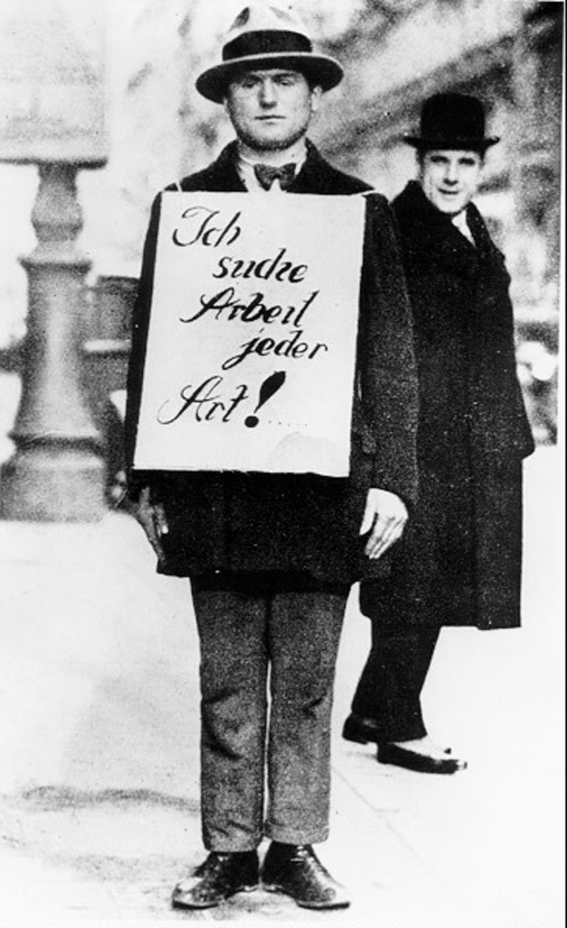Auslöser dieser schweren Wirtschaftskrise war der sogenannte „Schwarze Donnerstag“, am 24. Oktober 1929, an der New Yorker Börse in der Wall Street. An diesem Tag kam es zum Zusammenbruch des überbewerteten Aktienmarktes der führenden Industrienation USA. Vorausgegangen war diesem Ereignis ein leichter Rückgang des Wirtschaftswachstums der Vereinigten Staaten.
Grund für diese Krise war die Überproduktion von Waren und Massenspekulationen an der Börse, die durch Kredite finanziert worden waren. Die Vereinigten Staaten hatten nach dem 1. Weltkrieg die Produktion von Konsumgütern, wie z.B. Autos oder Kühlschränke, deutlich ausgeweitet, um dem wachsenden Bedarf gerecht zu werden. Doch Ende der 20er Jahre war der Markt an Gütern gesättigt und die Industrie konnte ihre Waren nicht mehr genügend absetzen. Durch den wirtschaftlichen Aufschwung der Goldenen 20er Jahre war die Zahl der Börsenspekulanten stark angestiegen. Viele Menschen hatten kurzfristige Kredite aufgenommen, in der Hoffnung hohe Aktiengewinne erzielen zu können. Als im Oktober 1929 der wirtschaftliche Abschwung begann und es zu einem Preisverfall kam, verkauften viele Spekulanten in Panik ihre Aktien. Dadurch verloren die Aktienkurse jedoch noch mehr an Wert, was die Situation weiter verschlimmerte. Der Absturz an der New Yorker Börse breitete sich rasch auf andere Länder aus.
Arbeitsloser
Quelle: http://www.geschichte-kinder.de/weltwirtschaftskrise-1929.shtml

Aus dem Lexikon der antisemitischen Klischees: „Juden und Börse“
Klischee 1: Haben die Juden in den 1920er Jahren die Wallstreet beherrscht?
Was würde dies also bedeuten, wenn dies so gewesen wäre?

Klischee 2: Waren die Juden vom grossen Börsencrash 1929 nicht betroffen?
Was kann mit diesem Klischee auch gemeint sein?

Adolf Hitler
Adolf Hitler wurde 1889 in Braunau in Österreich geboren. Er verließ die Realschule ohne Abschluss. Als er 14 Jahre alt war, starb sein Vater. Seine Mutter starb vier Jahre später. Hitler wollte Kunst studieren, wurde jedoch von der Kunstakademie in Wien zwei Mal abgewiesen. Danach schlug er sich als Postkartenmaler ohne festen Wohnsitz durch und landete in einem Obdachlosenheim.
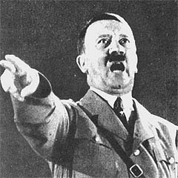1913 zog er nach Deutschland, meldete sich freiwillig als Soldat und kämpfte im 1. Weltkrieg. Er trat 1919 der DAP (Deutsche Arbeiterpartei) bei und wurde dort bald zum wichtigsten Redner. Schon im nächsten Jahr änderte er die Partei zur NSDAP (Nationalsozialistische Arbeiterpartei) und verkündete das 25- Punkte-Programm. Das Logo der Partei: Ein Hakenkreuz.
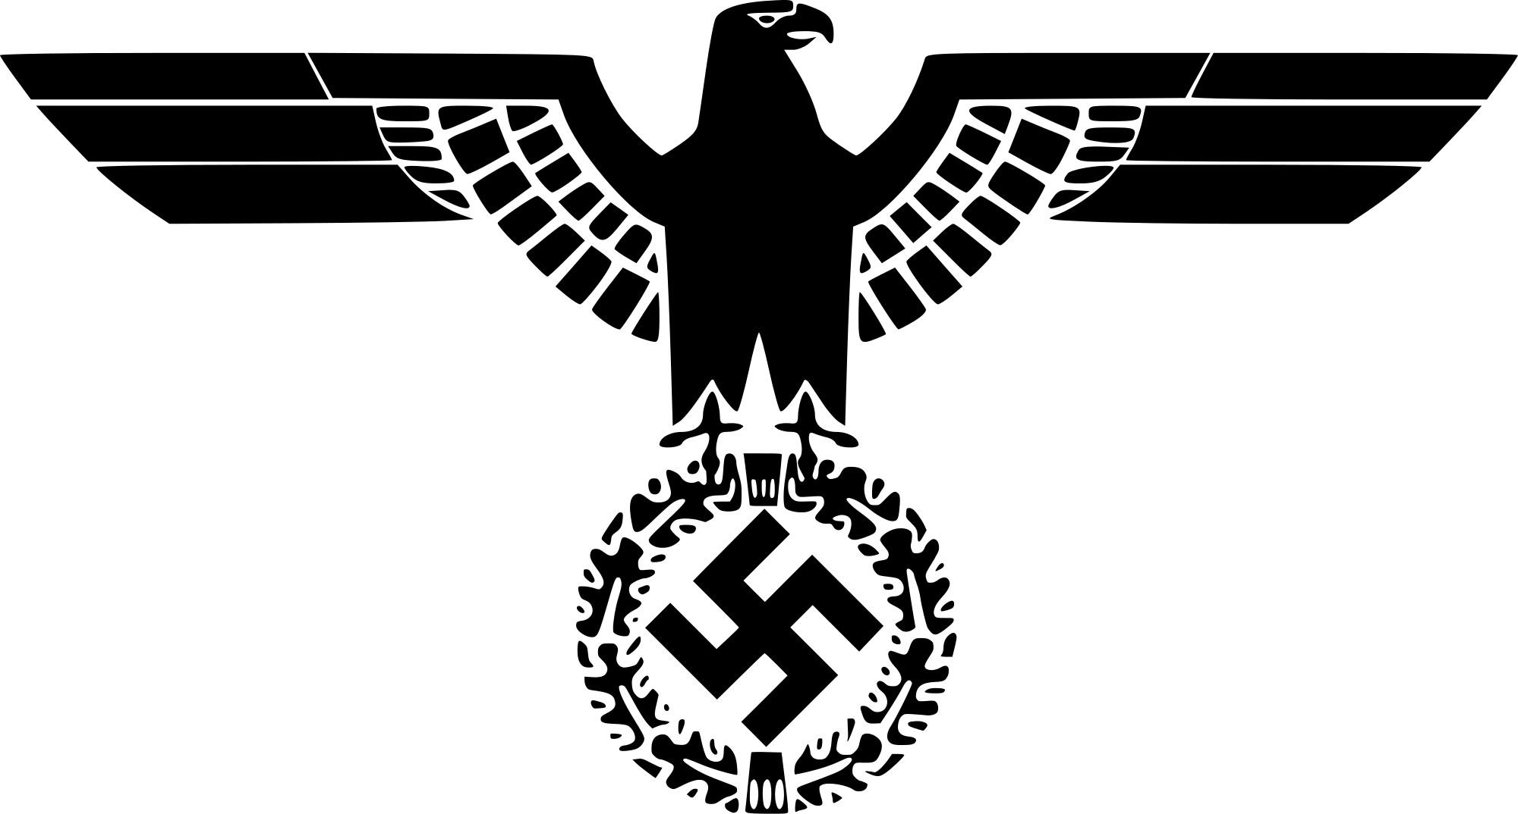1923 wollte Hitler mit seiner Partei die Regierung (Demokratie) stürzen, hatte jedoch keinen Erfolg und wurde zu 5 Jahren Gefängnis verurteilt. Er kam aber wegen guter Führung nach 1 ½ Jahren wieder frei. In dieser Zeit schrieb er „Mein Kampf“, in welchem er seine Ideen bereits kundgab: Er wollte die Demokratie abschaffen, Deutsche in Volksgenossen und Volksschädlinge einteilen, keine Juden mehr in Deutschland und einen neuen Krieg gegen die Gegner des 1. Weltkrieges.
Adolf Hitler war ein erfolgreicher Redner
Wegen der Weltwirtschaftskrise 1929 verloren viele Deutsche ihre Arbeit. Adolf Hitler und seine NSDAP) machten sich dies zu Nutzen und versprachen, Deutschland wieder stark zu machen und die wirtschaftlichen Probleme zu lösen. Hitler wollte die deutsche Schmach, wie der verlorene Erste Weltkrieg bezeichnet wurde, beenden und dem deutschen Volk neues Selbstbewusstsein und Stolz geben. Teile der Bevölkerung und auch einflussreiche wirtschaftliche Kreise unterstützten Hitler.
Parteiadler über dem Hakenkreuz
Bereits bei den Reichstagswahlen 1932 wurden die Nationalsozialisten die stärkste Partei. Hitler wollte deshalb Reichskanzler werden. Doch die anderen Parteien wiesen dies zurück. Doch im Januar 1933 wurde er durch Reichspräsident Hindenburg zum Reichskanzler ernannt. Bei den Wahlen im März 1933 erhielt die NSDAP 43,9 Prozent der abgegebenen Stimmen. Hitler war am Ziel. Das Volk hatte seinen Führer gewählt.
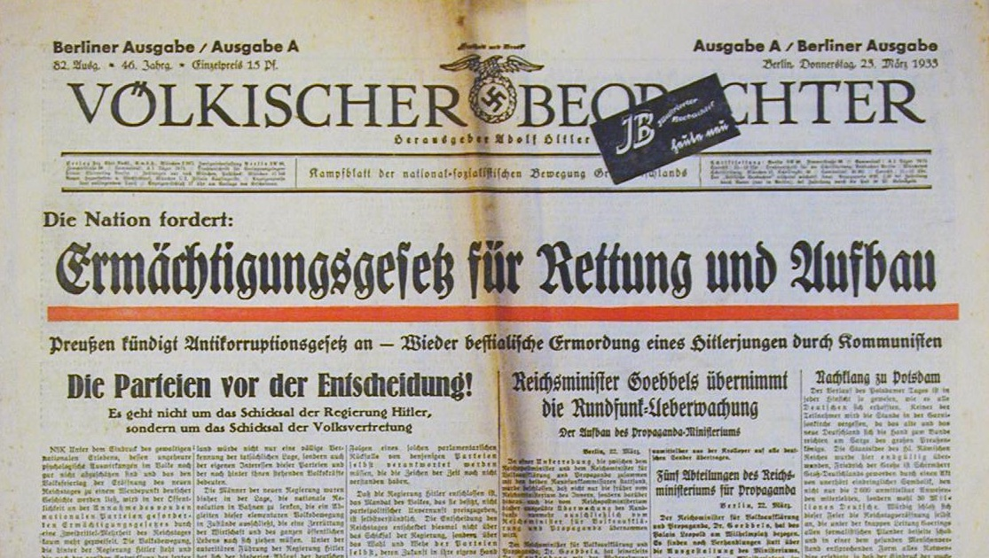Um die ganze Macht übernehmen zu können erreichte er, dass der Reichstag (Parlament) am 24. März 1933 das sogenannte "Ermächtigungsgesetz" beschloss. Mit diesem Gesetz erhielt die Regierung Hitlers die Ermächtigung, ohne Zustimmung von Reichstag und Reichsrat sowie ohne Gegenzeichnung des Reichspräsidenten Gesetze zu erlassen.
Nationalsozialistische Zeitung berichtet: Ermächtigungsgesetz für Rettung und Aufbau
Damit wurde Hitler unumschränkter Diktator und konnte künftig alleine regieren und alleine Gesetze erlassen. Hitler war an der Macht. Die Demokratie war abgeschafft und das sogenannte "Dritte Reich" - eine Diktatur - war errichtet.
Quelle: https://www.frieden-fragen.de/entdecken/nationalsozialismus/wer-war-hitler-und-was-wollte-er.html
Antisemitismus in Hitlers „Mein Kampf“
Im Gefängnis schrieb Adolf Hitler 1925 „Mein Kampf“. Dies ist ein Ausschnitt von seinem Buch:
Weshalb gibt es nach Hitler keine jüdische Kultur?

Was spricht rein historisch gegen eine Kopie der jüdischen Kultur? Kannst du einen Wiederspruch festmachen?

Hitler-Rede gegen Juden, 1933
„Der Völkerstreit und Hass untereinander, (kurze Pause) er wird gepflegt von ganz bestimmten Interessenten. Es ist eine kleine wurzellose internationale Clique, die die Völker gegeneinander hetzt, (erste Zurufe aus dem Publikum) die nicht will, dass sie zur Ruhe kommen. Es sind das die Menschen, die überall und nirgends zuhause sind, die nirgends einen Boden haben auf dem sie gewachsen sind, sondern die heute in Berlin leben, morgen genauso in Brüssel sein können, übermorgen in Paris und dann wieder in Prag oder in Wien oder in London, und die sich überall zu Hause fühlen." (Zuruf aus dem Publikum: "Juden!") "Es sind die einzigen, die wirklich als internationale Elemente anzusprechen sind, weil sie überall ihre Geschäfte betätigen können, aber das Volk kann ihnen ja nicht nachfolgen, das Volk ist ja gekettet an seinen Boden, ist ja gekettet an seine Heimat, ist ja gebunden an die Lebensmöglichkeiten seines Staates, der Nation.“
Quelle: http://www.filmarchives-online.eu/viewDetailForm?FilmworkID=aaa546b529f11070db805811df326094

Woran erkennt man, dass Hitler von den Juden spricht, auch wenn er sie nie explizit erwähnt?

Welche Vorurteile/Stereotype über Juden sind in der Rede erkennbar?

Woher könnte Hitlers Judenhass kommen?

Ziele Hitlers
Für Hitler galt, dass der Stärkere die Pflicht habe, sich gegen den Schwächeren durchzusetzen. So sei das Gesetz der Natur, das auch für Menschen und Völker gelte. Die Starken, das waren für Hitler die Deutschen, welche als Arier bezeichnet wurden. Die Schwachen, auch als „Volksschädlinge“ bezeichnet, waren für Hitler die Juden, die Sinti und Roma (Zigeuner), Kommunisten, Homosexuelle, Behinderte und Andersdenkende.
Die Deutschen, so Hitler, bräuchten mehr Raum zum Leben. Um diesen sogenannten neuen "Lebensraum" für die Deutschen zu schaffen, sollten Länder in Osteuropa erobert werden. Und um die von Hitler benannten "Feinde Deutschlands" endgültig zu besiegen, sollten alle Volksschädlinge ermordet werden.
Es war ein grausamer Plan, den Hitler bereits in seinem Buch "Mein Kampf" niedergeschrieben hatte und den er auch verfolgte. Um seine Absichten zu verschleiern, gebrauchte er Wörter wie "Sonderbehandlung" und "Endlösung". Er meinte jedoch damit "töten" und "ausrotten".
Hitlers Ziele waren also klar: die Vernichtung aller Volksschädlinge, die Vernichtung der jüdischen Kultur, die Eroberung von "Lebensraum" im Osten und die Gewinnung der Überlegenheit über allen anderen Nationen. Diese Ziele konnte er nur durch einen Krieg erreichen. Und dieser Krieg, der Zweite Weltkrieg, wurde von ihm vorbereitet und begann am 1. September, 1939.
Quelle: https://www.frieden-fragen.de/entdecken/nationalsozialismus/wer-war-hitler-und-was-wollte-er.html
Weshalb wollte Hitler auch die jüdische Kultur vernichten?

Weshalb schürte er auch einen Hass gegen die Sinti und Roma, Kommunisten, Homosexuelle, Behinderte und Andersdenkende?

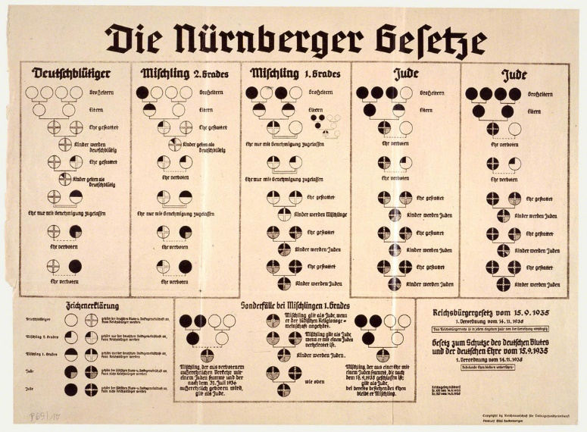
Nürnberger Gesetze
Am 15. September 1935 erließ Hitler die sogenannten Nürnberger Gesetze. Mit ihrem Inkrafttreten war die rechtliche Grundlage für die Verfolgung der Juden in Deutschland geschaffen. Antisemitismus war fortan nicht nur legal, sondern gesetzlich verordnet.
Das Blutschutzgesetz
Eines der Nürnberger Gesetze war das sogenannte Gesetz zum Schutze des deutschen Blutes und der deutschen Ehre. Es gründete auf der Annahme, dass "die Reinheit des deutschen Blutes die Voraussetzung für den Fortbestand des deutschen Volkes" sei. Es wird auch als Blutschutzgesetz bezeichnet.
Nach dem Gesetz war es Juden und Nicht-Juden verboten zu heiraten. Bereits geschlossene Ehen galten als nichtig. Zudem war es ihnen auch untersagt, außerehelichen Geschlechtsverkehr zu haben.

Das Reichsbürgergesetz
Das zweite Nürnberger Gesetz war das sogenannte Reichsbürgergesetz. Es regelte die Reichszugehörigkeit im nationalsozialistischen Deutschland. In den dazugehörigen Verordnungen war festgelegt, dass jüdische Staatsangehörige nicht als Reichsbürger gelten konnten. Es war ihnen auch untersagt zu wählen und ein öffentliches Amt zu bekleiden. Jüdische Beamte hatten mit Ablauf des 31. Januar 1935 in den Ruhestand zu treten.
Die Nazis kontrollierten die Einhaltung der Nürnberger Gesetze streng. Sie bestraften jeden, der seine nicht-jüdische Abstammung nicht beweisen konnte.

Quelle: http://www.planet-wissen.de/geschichte/
nationalsozialismus/nationalsozialistische_
rassenlehre/pwiedienuernbergergesetze100.html

Wieso durften Juden und Deutsche nicht heiraten?

Welche Folgen könnten solche Gesetze auf deutsche Juden haben?

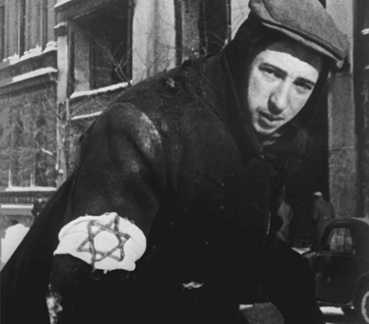
Damit man Juden besser erkennen konnte, mussten alle Juden einen gelben Davidstern aus Stoff tragen.

Rassenlehre
Die Nazis unterschieden zwei Rassen: die Arier und die Juden.
Juden
Als sein bedrohliches Gegenbild entwarfen sie den Juden. Er war nach Ansicht der Nazis all das, was der Arier nicht war: dunkelhaarig, dunkle Augen, faul und hinterlistig.

Arier
Die Arier erklärten sie zum menschlichen Ideal und zur Herrschaft über die anderen Rassen bestimmt. Sie beschrieben ihn als blond, blauäugig, tatkräftig und treu.

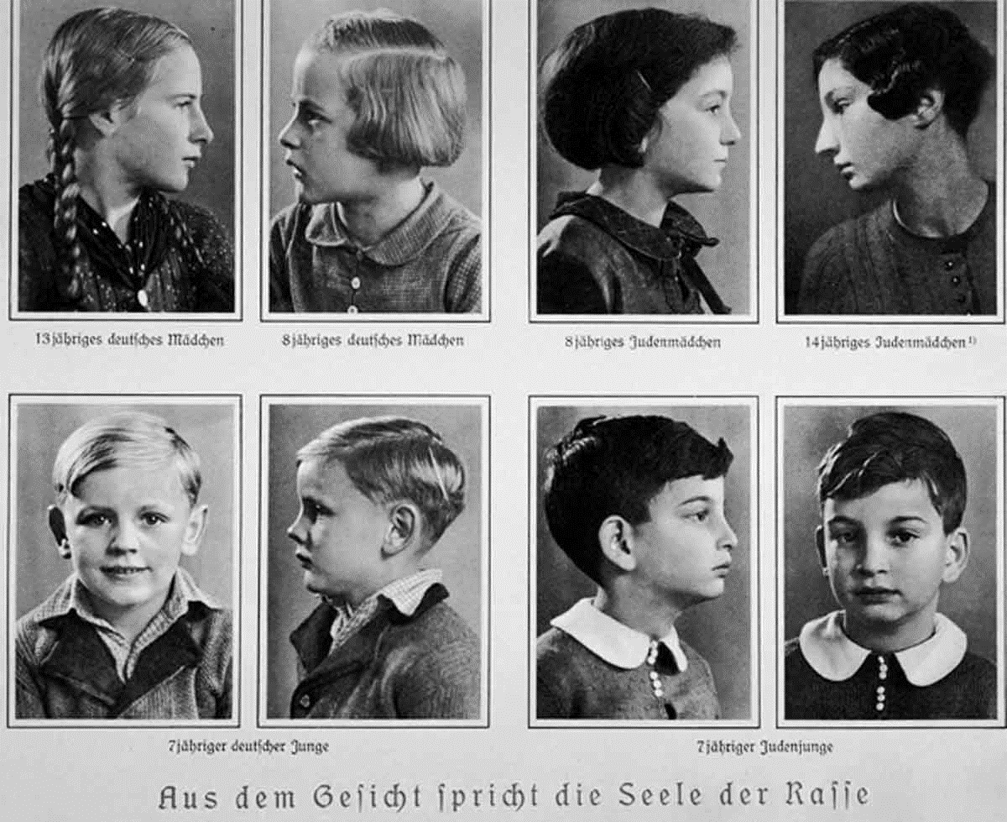
"Aus dem Gesicht spricht die Seele der Rasse" – Deutsche Arier im Vergleich zu Juden

Holocaust: Massenvernichtung der Juden
Vor dem Holocaust lebten in Europa etwa 9 Millionen Juden. Durch die Nationalsozialisten wurden mehr als 6 Millionen ermordet. Der Holocaust bezeichnet die systematische Vernichtung von Juden und ihrer Kultur. Ihr Ziel, die jüdische Identität komplett zu vernichten, ist ihnen nicht gelungen.
Heute gibt es weltweit 13.5 Millionen Juden, von denen ca. 6 Millionen in Amerika und 5.4 Millionen in Israel leben. In Europa leben noch rund 1.6 Millionen Juden.
Ermordete Juden

Opferzahlen
Mehr als 50 Millionen Menschenleben forderte der Zweite Weltkrieg. Folgende Opferzahlen, welche fortlaufend revidiert werden, sind festzumachen:
Juden | + 6‘000‘000 Opfer
Sowjetische Kriegsgefangene | + 3‘000‘000 Opfer
Roma / Sinti | ~ 200‘000 Opfer
Euthanasieopfer (Behinderte) | ~ 250‘000 Opfer
KZ-Häftlinge, Zwangsarbeiter, Deportiere, Nichtjüdische Zivilisten | + 3‘500‘000 Opfer
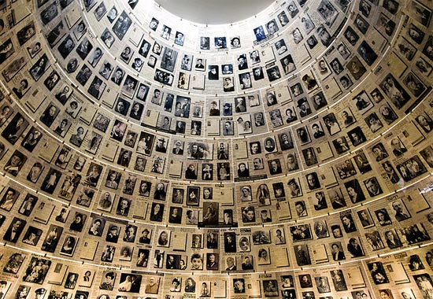

Gedenkstätte in Yad Vashem (Israel)

Jüdische Kultur: Sabbat (Filmbeitrag)
Kleidung: Was tragen die Anwesenden?

Räumlichkeiten: Wo wird Sabbat gefeiert und wie sieht es dort aus?

Essen: Was wird gegessen und was wird über das Essen gesagt?

Religiöse Praxis: Welche rituellen Praktiken sind festzumachen?

Jüdische Kultur: Religiöse Feste
Im Judentum gibt es viele Feste und Feiertage. Der Sabbat wird wöchentlich gefeiert. Chanukka, Jom Kippur, Sukkot, Simchat Tora, Purim oder das Pessach sind Feste im Jahreszyklus, denn sie finden einmal im Jahr statt. Feste wie Brith Mila (Beschneidung von Jungen), Barmitzwa, Batmitzwa, die Ehe, Tod und Trauer sind Feste im Lebenszyklus und finden im Leben eines Juden einmal statt.
Sabbat
Jeden Freitagabend beginnt der Sabbat mit einem Gottesdienst in der Synagoge und wird wie alle Feiertage im Familienkreis gefeiert. Das Befolgen der jahrhundertealten Vorschriften der Halacha soll eine spezielle und zeitlose Atmosphäre schaffen. Familien und Freunde verbringen den Sabbat gemeinsam, wobei der Alltag beiseitegeschoben wird. Im Vordergrund stehen das Zusammensein, gemeinsame Feiertagsmahlzeiten, bei denen auch traditionelle, jahrhundertealte Lieder gesungen werden. Das Gebot der Sabbatruhe wird in orthodoxen Familien strikt befolgt. Alle elektrischen Geräte werden verboten, um nicht abgelenkt zu werden. Der Sabbat bedeutet für die Gläubigen eine Heiligung der Zeit, ein Heraustreten aus Routine, Stress und Alltag, sozusagen eine Vergeistigung der Welt.

Chanukka
Chanukka („Einweihung“) ist das acht Tage dauernde jüdische Fest der Lichter. Es erinnert an die Wiedereinweihung eines zerstörten Tempels, in dem ein Fläschchen Öl gefunden wurde, dessen Inhalt auf wundersame Weise nicht nur einen Tag sondern ganze acht Tage reichte. Dies wird gefeiert, in dem man an Chanukka an jedem Tag ein Licht eines neuarmigen Leuchters anzündet, der dann ans Fenster gestellt wird.

Sukkot
Am Sukkot (Laubhüttenfest) erinnern sich die Gläubigen an Gottes Führung und Führsorge während dem Auszug aus Ägypten des jüdischen Volkes. Während sieben Tagen sollen die Juden in der Sukka leben, welche als Ess-, Wohn- und Empfangszimmer für Gäste dient. Die Sukka soll jedes Jahr neu errichtet werden, kein dauerhaftes Bauwerk sein und das Dach aus Zweigen hergestellt werden (Blick zum Himmel gewähren). Die Symbole sind Etrog, Lulav, Myrthe- und Weidenzweigen.

Religiöse Mündigkeit: Barmitzwa und Batmitzwa
Jüdische Jungen werden mit 14 Jahren religiös mündig und müssen ab diesem Zeitpunkt die Mitzwot (Pflichten) strikt einhalten. Die Feier der religiösen Mündigkeit und die Mündigkeit selbst werden bei einem Jungen Barmitzwa genannt. Sie findet am Sabbat statt und wird mit vielen Verwandten, einem Festmahl und Geschenken gefeiert. Der Junge wird bereits ein halbes Jahr vorher auf die Barmitzwa vorbereitet, indem er sich intensiv mit der Tora beschäftigt.
Auch Mädchen können religiös mündig werden, jedoch ist dies bei den orthodoxen Juden nicht üblich. Die Feier wird bei einem Mädchen Batmitzwa genannt. Bei der Vorbereitung lernen sie Reinheitsgebote für das Haus, die Nahrung und ihren Körper.

